CON11471

Smlouva o nájmu prostor

uzavřená v souladu se zák.č. 89/2012 Sb., občanský zákoník, ve znění pozdějších předpisů

Smluvní strany:

Alza.cz a.s.
se sídlem: Praha 7 - Holešovice, Jankovcova 1522/53, PSČ 170 00
IČ: 270 82 440
DIČ: CZ27082440
zapsaná v obchodním rejstříku vedeném Městským soudem v Praze, sp. zn. B 8573
jíž zastupuje: Mgr. Petr Šupák, na základě pověření
(dále jen „Alza“)

A
Výchovný ústav, středisko výchovné péče Klíčov a střední škola
Se sídlem: Čakovická 783/51, Prosek, 190 00 Praha
IČ: 63110261
DIČ: CZ63110261
Příspěvková organizace
již zastupuje: Mgr. Patrik Matoušů, ředitel organizace
(dále jen „Partner)

dnešního dne, měsíce a roku uzavřely smluvní strany tuto smlouvu o nájmu prostoru (dále jen „Smlouva“)

a to takto:

- PŘEDMĚT SMLOUVY
Předmětem Smlouvy je úprava podmínek vztahu mezi smluvními stranami, za nichž Partner umožní Alze umístit zařízení box na výdej objednaného zboží pro zákazníky Alzy (dále jen „AlzaBox“) u budovy na adrese Čakovická 783/51, Praha Prosek na pozemku parc. číslo 599/1 v k.ú. Prosek zapsaný na LV č 607, vedeném u kat. úřadu pro město Praha, kat. pracoviště Praha o výměře 6 m², přičemž předmětná část nemovitosti je zakreslena v Příloze č. 1 Smlouvy (dále jen „Lokalita“). Partner prohlašuje, že je oprávněný předmětnou část pozemku pronajmout 3. straně na základě vlastnického práva
  - Smluvní strany se zavazují si poskytovat veškerou nezbytnou součinnost pro řádné a včasné plnění povinností vyplývajících z této Smlouvy.

- PRÁVA A POVINNOSTI SMLUVNÍCH STRAN
  - Partner se zavazuje:
    - přenechat Lokalitu Alze tak, aby ji mohla užívat ke své podnikatelské činnosti, tj. pro instalaci a provozování AlzaBoxu a antény, a zavážení zboží do AlzaBoxu, a to od 15.3.2021
    - udržovat Lokalitu v takovém stavu, aby mohla sloužit tomu užívání, pro které byla poskytnuta,
    - zajistit přístup Alze, zásobování a jejím zákazníkům k AlzaBoxu v Lokalitě 24h 7 dní v týdnu;
    - umožnit Alze monitorování pohybu jednotlivých osob u AlzaBoxu v Lokalitě prostřednictvím Alzou instalovaného a provozovaného kamerového systému,
    - zajistit dodávku elektrického proudu k AlzaBoxu v Lokalitě. V případě, že dojde k výpadku elektrického proudu týkajícího se AlzaBoxu v Lokalitě, zajistit nápravu tohoto stavu,
    - umožnit konstrukčně ukotvit Alzabox v Lokalitě proti pádu do země v Lokalitě, do Alzou připraveného betonového základu dle přílohy č.3 závitovými tyčemi na chemické kotvě na min. 4 místech.
    - Neumožnit na pozemku specifikovaném v bodě 1 této smlouvy po dobu trvání této smlouvy a bez předchozího písemného souhlasu Alzy třetí osobě užívání plochy či jiné věci sloužící k vydávání zásilek či poskytování jiných přepravních služeb, které jsou konkurenční ke službám, které poskytuje Alza. Uvedený zákaz se nevztahuje na kamenné provozovny s lidskou obsluhou.

  - Alza se zavazuje:
    - že bude při užívání Lokality dodržovat platné požární, bezpečnostní, hygienické a pracovně-právní předpisy včetně provozního řádu Lokality;
    - že po skončení účinnosti této Smlouvy odstraní AlzaBox a uvede dotčenou část Lokality do původního stavu a v případě, že tak neučiní, je oprávněn toto na náklady Alzy provést Partner.
    - Alza má právo označit povrch AlzaBoxu ve smyslu Přílohy č. 2 této Smlouvy, s čímž Partner souhlasí;
    - V rámci instalovaného kamerového systému zajistit dodržování ochrany osobních údajů a Partner jí poskytne případně součinnost v řízení u Úřadu na ochranu osobních údajů a dále je povinna dodržovat pokyny či příkazy Partnera související s umístěním kamerového systému v Lokalitě

- úplata ZA UMÍSTĚNÍ A DODÁVKU ELEKTRICKÉ ENERGIE
  - Smluvní strany se dohodly, že za nájem Lokality pro umístění AlzaBoxu bude Alza Partnerovi hradit měsíční nájemné ve výši 2420,-Kč.
  - Alza se zavazuje hradit Partnerovi za dodávku elektrické energie paušální měsíční sazbou 500,- Kč.
  - Úplata nájemného a paušálních sazeb za elektřinu bude provedena na základě daňového dokladu – platebního kalendáře vystaveného Partnerem a zaslaného ve formátu .pdf email podatelna@alza.cz , a to převodem na účet Partnera uvedený v daňovém dokladu.
  - Nájemné a poplatek za dodávku el. energie se hradí od měsíce, ve kterém byl Alzabox instalován.

- PLATNOST A ÚČINNOST SMLOUVY
  - Tato Smlouva nabývá platnosti dnem jejího podpisu oběma smluvními stranami. Účinnosti nabude dnem instalace Alzaboxu a podepsáním předávacího protokolu.
  - Tato Smlouva se uzavírá na dobu neurčitou.
  - Smluvní strany mohou tuto Smlouvu ukončit dohodou či formou výpovědi se šestiměsíční výpovědní dobou, která počíná běžet prvním dnem měsíce následujícího po doručení výpovědi druhé smluvní straně. Obě strany se dohodly, že k výpovědi ze strany Partnera může dojít nejdříve po 24 měsících od měsíce nabytí účinnosti této smlouvy.

- ZÁVĚREČNÁ USTANOVENÍ
  - Tato Smlouva včetně příloh představuje úplnou dohodu smluvních stran o předmětu této Smlouvy a zároveň tak ruší veškerá ostatní předchozí ujednání o předmětu Smlouvy, ať už byly učiněny ústně či písemně. Tuto Smlouvu je možné měnit pouze písemnou dohodou smluvních stran ve formě dodatků Smlouvy. Nedílnou součástí této Smlouvy jsou její přílohy:
    - Příloha č. 1 - Specifikace Lokality;
    - Příloha č. 2 - Specifikace a Vizualizace označení AlzaBoxu
    - Příloha č. 3 - Specifikace ukotvení Alzaboxu a přípravy elektra
    - Příloha č. 4 - Plná moc Mgr. Petra Šupáka.
  - Práva a povinnosti smluvních stran touto Smlouvou výslovně neupravené se řídí občanským zákoníkem.
  - Smluvní strany se dohodly, že případné spory vyplývající z této Smlouvy budou řešeny prostřednictvím obecně příslušného soudu.
  - Tato Smlouva byla vyhotovena a smluvními stranami podepsána ve dvou (2) stejnopisech s platností originálu, z nichž Alza obdrží jeden (1) výtisk a Partner jeden (1) výtisk.
  - Smlouva je vyhotovena v českém jazyce, přičemž obě smluvní strany prohlašují a stvrzují svým podpisem níže, že obsahu Smlouvy rozumějí, že tato Smlouva byla sepsána podle jejich pravé, skutečné a svobodné vůle, dobrých mravů, nikoliv v tísni, či za nápadně nevýhodných podmínek.

V Praze, dne 8.3.2021 | V Praze, dne 8.3.2021
................................................................  Petr Šupák  Alza.cz a.s | ............................................................................  Mgr. Patrik Matoušů  VÚ, SVP Klíčov a SŠ

Příloha č. 1 specifikace lokality

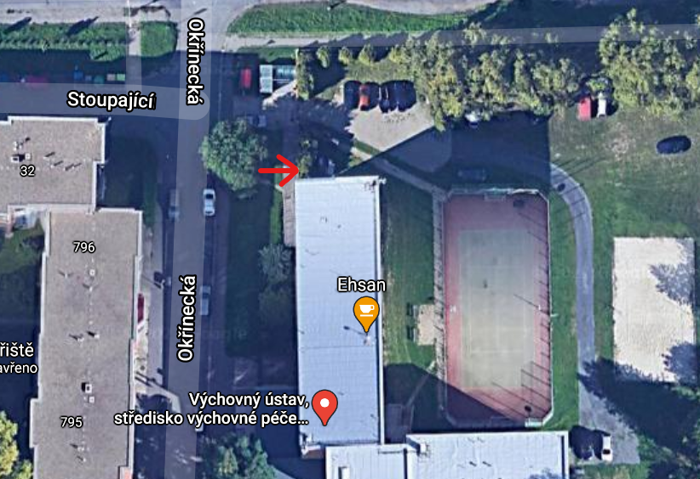
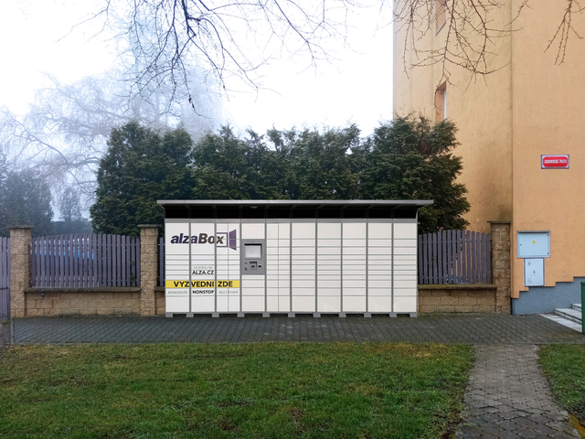

Příloha č. 2 - Vizualizace, specifikace označení AlzaBoxu a souhlas Partnera s umístěním reklamy na AlzaBoxu

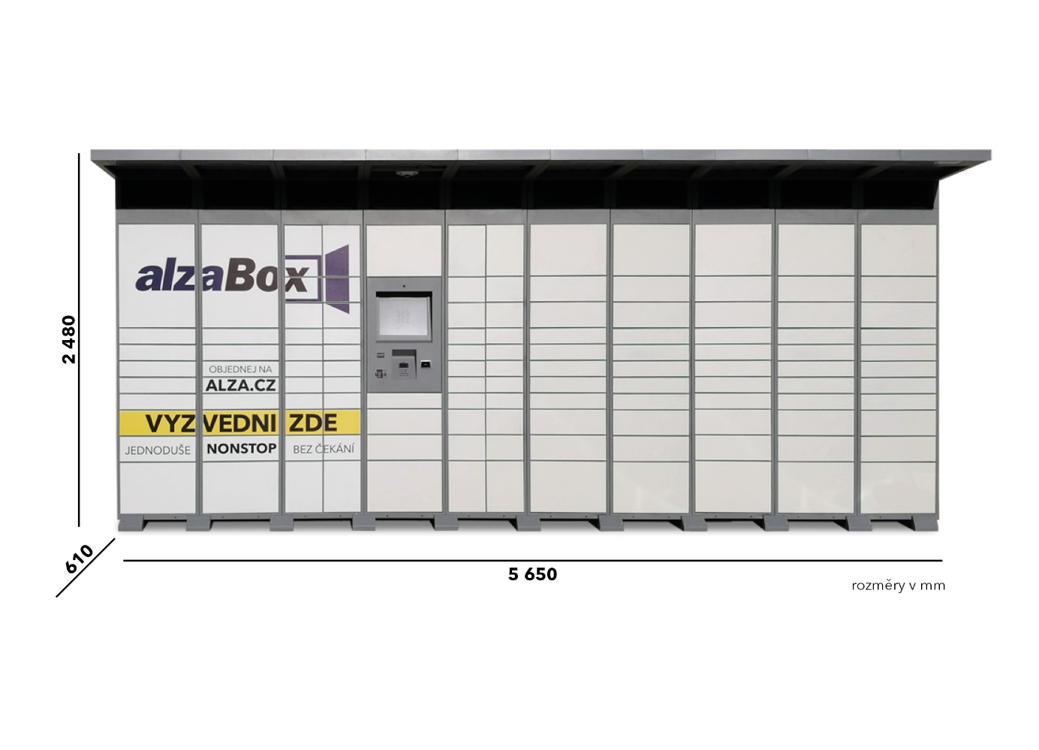

Partner tímto výslovně souhlasí s tím, aby AlzaBox Alzy nesl reklamní sdělení.

Příloha č.3 – Specifikace ukotvení Alzaboxu a přípravy elektra

